ИГРА «ЛОВКИЕ НОГИ»
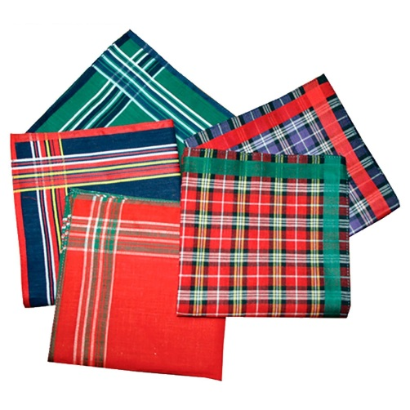
Игроки сидят на полу, руки в упоре сзади. Между широко расставленными ногами лежит любой плоский предмет (палка, коробка из-под конфет и др.) с правой стороны предмета лежит носовой платок. Надо взять его пальцами правой ноги и перенести к левой, не задев предмет. После этого правую ногу перенести в исходное положение. Потом взять платок пальцами левой ноги и перенести его вправо. Повторить 2-4 раза, последние 2 раза перенести обе ноги с платком вправо и влево. Выигрывает тот, кто сделал упражнение, не задев платком предмет. Выполняя упражнение, можно приговаривать:
Я платок возьму ногой,
Поднесу его к другой,
И несу, несу, не сплю,
Ничего не зацеплю.

В эту игру можно играть всей семьёй.

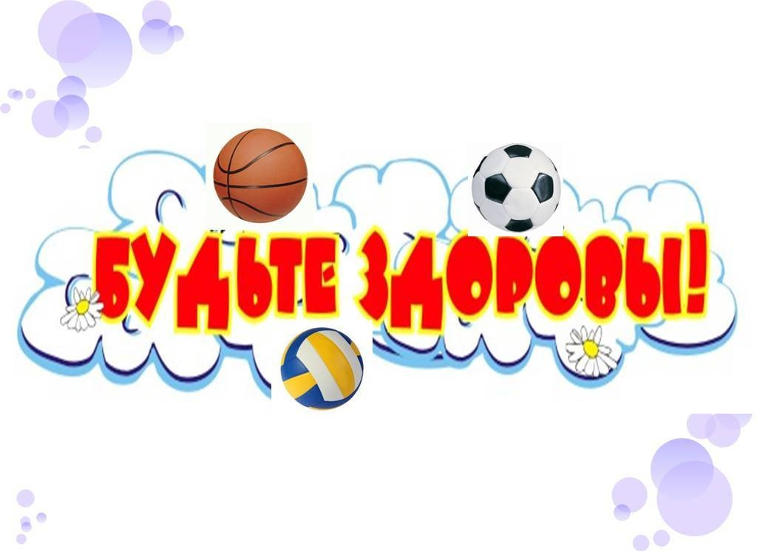
Впереди нас ждёт ещё много интересных встреч!

